2010届二轮复习专题 不等式
不等式这部分知识，渗透在中学数学各个分支中，有着十分广泛的应用．因此不等式应用问题体现了一定的综合性、灵活多样性，对数学各部分知识融会贯通，起到了很好的促进作用．在解决问题时，要依据题设与结论的结构特点、内在联系、选择适当的解决方案，最终归结为不等式的求解或证明．不等式的应用范围十分广泛，它始终贯串在整个中学数学之中．诸如集合问题，方程(组)的解的讨论，函数单调性的研究，函数定义域的确定，三角、数列、复数、立体几何、解析几何中的最大值、最小值问题，无一不与不等式有着密切的联系，许多问题，最终都可归结为不等式的求解或证明。
例题分析
b)∈M，且对M中的其它元素(c，d)，总有c≥a，则a=____．
分析：读懂并能揭示问题中的数学实质，将是解决该问题的突破口．怎样理解“对M中的其它元素(c，d)，总有c≥a”？M中的元素又有什么特点？
解：依题可知，本题等价于求函数x=f(y)=(y+3)·|y-1|+(y+3)
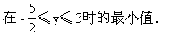
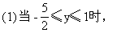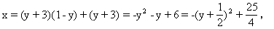
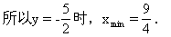
(2)当1≤y≤3时，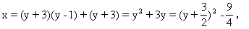
所以当y=1时，= 4．
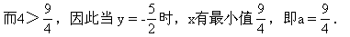
简评：题设条件中出现集合的形式，因此要认清集合元素的本质属性，然后结合条件，揭示
其数学实质．即求集合M中的元素满足关系式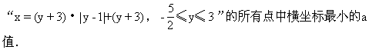
例2．已知非负实数，满足且，则的最大值是（ ）
A． B． C． D．
解：画出图象，由线性规划知识可得，选D
例3．数列$\left\{x_{n}\right\}$由下列条件确定：$x_{1}=a>0,x_{n+1}=\frac{1}{2}\left(x_{n}+\frac{a}{x_{n}}\right),n∈N^{}$
（1）证明：对于$n≥2,\text{总有}x_{n}≥\sqrt{a}$,
（2）证明：对于$n≥2,\text{总有}x_{n}≥x_{n_{+1}}$．
证明：（1）$x_{1}=a>0{及x}_{n+1}=\frac{1}{2}(x_{n}+\frac{a}{x_{n}}){知x}_{n}>0,\text{从而}x_{n+1}=\frac{1}{2}(x_{n}+\frac{a}{x_{n}})≥\sqrt{x_{n}⋅\frac{a}{x_{n}}}=\sqrt{a}(n∈N∗)$
$$∴当n≥2{时x}_{n}≥\sqrt{a}\text{成立}$$
（2）当$n≥2$时，$x_{n}≥\sqrt{a}>0,x_{n+1}=\frac{1}{2}(x_{n}+\frac{a}{x_{n}}),∴x_{n+1}−x_{n}=\frac{1}{2}(\frac{a}{x_{n}}−x_{n})$
=$\frac{1}{2}⋅\frac{a−x_{n^{2}}}{x_{n}}≤0\text{.}∴n≥2时,x_{n}≥x_{n_{+1}}\text{成立}$。
例4．解关于$x$的不等式：$x\left|x−a\right|≤\frac{2a^{2}}{9}\left(a>0\right)$
分析：本例主要复习含绝对值不等式的解法，分类讨论的思想。本题的关键不是对参数$a$进行讨论，而是去绝对值时必须对末知数进行讨论，得到两个不等式组，最后对两个不等式组的解集求并集，得出原不等式的解集。
解：当$x≥a\text{时，不等式可转化为}\begin{aligned}\left\{x≥a | \right.\end{aligned}$
$$∴a≤x≤\frac{3+\sqrt{\text{17}}}{b}a$$
$$当x<a\text{时不等式可化为}\begin{aligned}\left\{x<a | \right.\end{aligned}$$
$\begin{aligned}∴x≤\frac{a}{3}或\frac{2a}{3}≤x<a \\ \text{故不等式的解集为}(−∞,\frac{a}{3}]∪\left[\frac{2a}{3},\frac{3+\sqrt{\text{17}}}{6}a\right] \\ \end{aligned}$。
例5．若二次函数y=f(x)的图象经过原点，且1≤f(-1)≤2，3≤f(1)≤4，求f(-2)的范围．
分析：要求f(-2)的取值范围，只需找到含人f(-2)的不等式(组)．由于y=f(x)是二次函数，所以应先将f(x)的表达形式写出来．即可求得f(-2)的表达式，然后依题设条件列出含有f(-2)的不等式(组)，即可求解．
解：因为y=f(x)的图象经过原点，所以可设y=f(x)=ax2+bx．于是
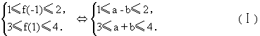
解法一(利用基本不等式的性质)
不等式组(Ⅰ)变形得
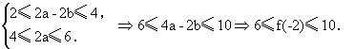
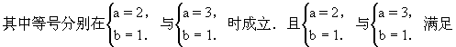(Ⅰ)
所以f(-2)的取值范围是[6，10]．
解法二(数形结合)
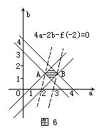
建立直角坐标系aob，作出不等式组(Ⅰ)所表示的区域，如图6中的阴影部分．因为f(-2)=4a-2b，所以4a-2b-f(-2)=0表示斜率为2的直线系．如图6，当直线4a-2b-f(-2)=0过点A(2，1)，B(3，1)时，分别取得f(-2)的最小值6，最大值10．即f(-2)的取值范围是：6≤f(-2)≤10．
解法三(利用方程的思想)
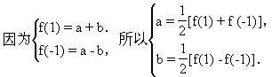
又f(-2)=4a-2b=3f(-1)+f(1)，而
1≤f(-1)≤2，3≤f(1)≤4， ①
所以 3≤3f(-1)≤6． ②
①+②得4≤3f(-1)+f(1)≤10，即6≤f(-2)≤10．
简评：(1)在解不等式时，要求作同解变形．要避免出现以下一种错解：
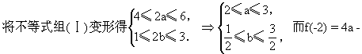2b，8≤4a≤12，-3≤-2b≤-1，所以 5≤f(-2)≤11．
(2)对这类问题的求解关键一步是，找到f(-2)的数学结构，然后依其数学结构特征，揭示其代数的、几何的本质，利用不等式的基本性质、数形结合、方程等数学思想方法，从不同角度去解决同一问题．若长期这样思考问题，数学的素养一定会迅速提高．
例6．设函数f(x)=ax²+bx+c的图象与两直线y=x，y=x，均不相交.试证明对一切都有.
分析：因为x∈R，故|f(x)|的最小值若存在，则最小值由顶点确定，故设f(x)=a(x-x₀)²+f(x0)．
证明：由题意知，a≠0．设f(x)=a(x-x₀)²+f(x₀)，则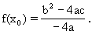
又二次方程ax²+bx+c=±x无实根，故
Δ₁=(b+1)²-4ac＜0，Δ₂=(b-1)²-4ac＜0．
所以(b+1)²+(b-1)²-8ac＜0，即2b²+2-8ac＜0，即b²-4ac＜-1，所以|b²-4ac|＞1．
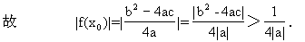
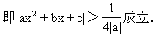
简评：从上述几个例子可以看出，在证明与二次函数有关的不等式问题时，如果针对题设条件，合理采取二次函数的不同形式，那么我们就找到了一种有效的证明途径．
例7．某城市2001年末汽车保有量为30万辆，预计此后每年报废上一年末汽车保有量的6%，并且每年新增汽车数量相同。为了保护城市环境，要求该城市汽车保有量不超过60万辆，那么每年新增汽车数量不应超过多少辆？
解：设2001年末的汽车保有量为$a_{1}$，以后每年末的汽车保有量依次为$a_{2},a_{3}\text{.}\text{.}\text{.}\text{.}$，每年新增汽车$x$万辆。由题意得
$$a_{n_{+1}}=0\text{.}\text{94}a_{n}+{x即a}_{n+1}−\frac{x}{0\text{.}\text{06}}=0\text{.}\text{94}(a_{n}−\frac{x}{0\text{.}\text{06}})$$
$$\begin{aligned}a_{n}=(\text{30}−\frac{x}{0\text{.}\text{06}})0\text{.}{\text{94}}^{n−1}+\frac{x}{0\text{.}\text{06}} \\ {令a}_{{}^{n}}≤\text{60},\text{解得}x≤(\text{30}+\frac{\text{30}}{1−0\text{.}{\text{94}}^{n−1}})×0\text{.}\text{06} \\ \text{上式右端是关于}n\text{的减函数},\text{且当}n→∞时,\text{上式趋于}3\text{.}6 \\ \text{故要对一切自然数}n\text{满足}a_{n}\text{60},\text{应有}x≤3\text{.}6,\text{即每年新增汽车不应超过}3\text{.}6\text{万辆}\end{aligned}$$

